PHÒNG GD - ĐT NGHI LỘC  CỤM 1 | ĐỀ THI KHẢO SÁT HỌC SINH GIỎI ĐỢT 2  NĂM HỌC 2023-2024  Môn: Toán lớp 6  Thời gian: 120 phút (Không kể thời gian giao đề)

Bài 1 (4,0 điểm) Tính giá trị biểu thức:
Bài 2 (4,0 điểm)
1) Tìm x biết
2) Tìm các số nguyên x, y sao cho
3) Cho là số nguyên tố lớn hơn 3. Hỏi là số nguyên tố hay hợp số?
Bài 3 (5,0 điểm)
1) Cho .
Chứng minh chia hết cho .
2) Chứng tỏ rằng với mọi số tự nhiên n thì là phân số tối giản.
3) So sánh và
Bài 4 (6,0 điểm)
1) Một mảnh vườn hình chữ nhật có chiều dài 24m, chiều rộng 15m. Người ta dự định trồng một bồn hoa hình thoi ở trong mảnh vườn đó, phần còn lại của mảnh vườn sẽ trồng cỏ. Biết 5 lần diện tích bồn hoa hình thoi thì bằng 2 lần diện tích mảnh vườn hình chữ nhật.  a) Tính diện tích bồn trồng hoa hình thoi. | 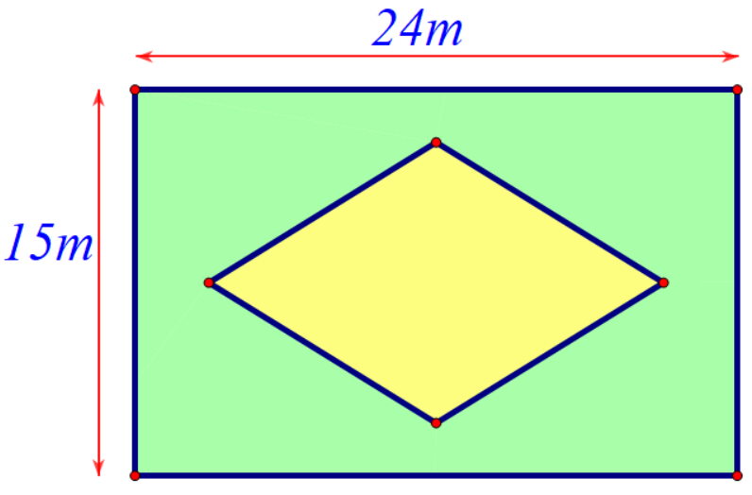
b) Mỗi mét vuông trồng hoa có giá đồng, mỗi mét vuông trồng cỏ có giá đồng. Tính số tiền công phải trả để trồng hoa và trồng cỏ cho cả mảnh vườn đó.
2) Cho 200 điểm phân biệt trong đó có đúng 10 điểm cùng nằm trên một đường thẳng ngoài ra không có ba điểm nào khác thẳng hàng. Qua hai điểm ta vẽ được một đường thẳng. Hỏi vẽ được tất cả bao nhiêu đường thẳng?
Bài 5 (1,0 điểm) Cho tổng . So sánh M với
---------HẾT---------

Họ và tên thí sinh……………………………………….Số báo danh……………………….
(Cán bộ coi thi không giải thích gì thêm)

HƯỚNG DẪN CHẤM, BIỂU ĐIỂM
MÔN TOÁN 6

Bài | Nội dung | Biểu điểm
Bài 1  (4,0 đ) |  | 0,5  0,5  0,25  0,25  0,25  0,25
Bài 1  (4,0 đ) | Đặt | 0,75  0,75  0,5
Bài 2  (4,0 đ) | 1) Tìm x biết  Trường hợp 1: x + 2024 = 8  x = -2016  Trường hợp 2: x + 2024 = -8  x = -2032  Vậy x = -2016; x = -2032 | 0,25  0,5  0,5  0,25
Bài 2  (4,0 đ) | 2) Tìm các số nguyên x, y sao cho  Vì nên là số chính phương nên:  hoặc  - Với suy ra  Khi đó suy ra hoặc  - Với suy ra hoặc  Khi đó (KTM)  Vậy và | 0,25  0,25  0,25  0,25  0,25  0,25
Bài 2  (4,0 đ) | 3) Cho là số nguyên tố lớn hơn 3. Hỏi là số nguyên tố hay hợp số?  Vì là số nguyên tố lớn hơn 3 nên không chia hết cho 3. Vậy chia 3 dư 1.  Do đó chia hết cho 3. Vậy là hợp số | 0,25  0,5  0,25
Bài 3  (5,0 đ) | 1) Cho . Chứng minh chia hết cho .  Đặt  Khi đó:  Nên chia hết | 0,5  0,5  0,5
Bài 3  (5,0 đ) | 2) Chứng tỏ rằng với mọi số tự nhiên n thì là phân số tối giản.  Vì nên 3n + 2 N, 6n + 5 N, 6n + 5 nên q là phân số (1)  Gọi  Suy ra:  Vậy (2)  Từ (1), (2) suy ra q là phân số tối giản | 0,5  0,5  0,5  0,5
Bài 3  (5,0 đ) | 3) So sánh và  Ta có nên suy ra:  Vậy D < C | 0,5  0,75  0,25
Bài 4  (6,0 đ) | 1a) Diện tích của mảnh vườn hình chữ nhật là:  Diện tích bồn trồng hoa hình thoi là:  1b) Diện tích phần còn lại của mảnh vườn để trồng cỏ là:  Số tiền công phải trả để trồng cỏ là: (đồng)  Số tiền công phải trả để trồng hoa là: (đồng)  Số tiền công phải trả để trồng hoa và trồng cỏ cho cả mảnh vườn là:  (đồng) | 1,0  1,0  0,5  0,5  0,5  0,5
Bài 4  (6,0 đ) | 2) - Với 200 điểm phân biệt trong đó không có ba điểm nào thẳng hàng ta vẽ được số đường thẳng là: (đường thẳng)  - Với 10 điểm phân biệt trong đó không có ba điểm nào thẳng hàng ta vẽ được số đường thẳng là: (đường thẳng)  - Với 10 thẳng hàng ta vẽ được 1 đường thẳng  Do đó với 200 điểm phân biệt trong đó có đúng 10 điểm cùng nằm trên một đường thẳng ngoài ra không có ba điểm nào khác thẳng hàng ta vẽ được số đường thẳng là: 19900 - 45 + 1 = 19856 (đường thẳng) | 0,5  0,5  0,5  0,5
Bài 5  (1,0 đ) | Cho tổng . So sánh M với  Ta có  Đặt  Suy ra  Vậy | 0,25  0,25  0,25  0,25
* Lưu ý: Học sinh làm cách khác đúng vẫn cho điểm tối đa.

